Manual rápido de Identidades v. 1.0

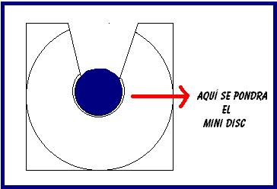
- Para empezar introduzca el Mini-Disc en la Unidad de CD-ROM de su computadora. En la pequeña depresión que existe en ésta, la cual se localiza en el centro de su unidad (al abrirla). Esta es la ranura especial para Mini-Disc.

- Al cerrar su unidad de CD-ROM, automáticamente el Mini-Disc, correrá un programa (Autorun) que servirá para instalar archivos necesarios para ver este sitio Web, así también como un acceso directo a él, y un link directo para mandar e-mail’s al Web master. (En la siguiente hoja se puede ver una imagen detallada con explicación de cada instrucción).

Si no se llega a ver la pantalla de Autorun, se puede empezar haciendo los siguientes pasos:

  - Ir a INICIO - > EJECUTAR
  - Ahí teclear lo siguiente: D:\autorun.exe (Donde D:\ es la letra de la unidad de CD-ROM)

- Se Recomienda instalar primero los archivos y después continuar a ver la página. Se tiene que instalar (Netscape 4.51 y Flash Player 4.0).

- Finalmente asegurarse de tener una resolución de 800X600, esto es muy importante ya que cambia el tamaño de lo que se podrá ver en la pantalla. Y si no se encuentra a esta resolución se verá incorrectamente la página Web.

Para poner la resolución a 800X600 seguir los siguientes pasos:

- Ir a INICIO -> CONFIGURACIÓN -> PANEL DE CONTROL
- Ahí escoger el ícono de Monitor que se ve como éste dibujo:

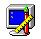

- Una vez ahí escoger la pestaña de Configuración y en la parte inferior derecha, en donde dice área de pantalla escoger 800X600.

- Y para empezar solo poner la siguiente instrucción:

  - Ir a INICIO -> EJECUTAR
  - Teclear D:\Matemáticas\inicio.htm

LISTO!!!

- La siguiente imagen muestra el menú principal con unos números (1-5) y abajo viene la explicación de lo que hace cada comando

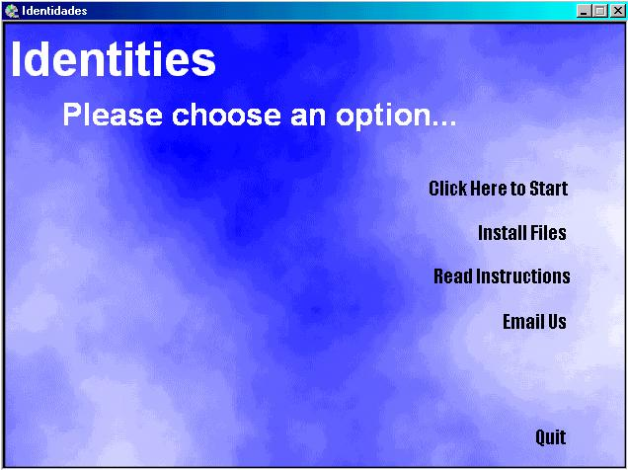
1
2
3
4
5

- Presionando éste comando te llevara a otra página donde se empieza el programa (la página Web).
- Al presionarlo te llevara a otra pantalla donde tendrás que instalar 2 programas para que esta página Web se pueda ver correctamente, o de lo contrario algunas partes se perderán
- Presionando este, mostrara este archivo de instrucciones básicas
- Esté botón sirve para mandar e-mail’s al programador y diseñador de la página para decirle comentarios, preguntas o sugerencias acerca del Mini-CD
- Con este botón sales del AUTORUN (la ventana)

REQUERIMENTOS:

- Sistema Operativo Windows 95, 98, 2000, NT
- 16 MB de RAM
- CD-ROM 8X (20X optimiza el rendimiento)
- Monitor SVGA (RES 800X600)
- Tarjeta de Sonido 8 bit (Opcional)

